ODDZIAŁ PRZEDSZKOLNY

przy Publicznej Szkole Podstawowej im. Bitwy Warszawskiej 1920 Roku
05 – 254 Józefów, ul. Kościelna 2
tel. 297579304; e-mail: pgwj@op.pl; www.zswj.dabrowka.net.pl
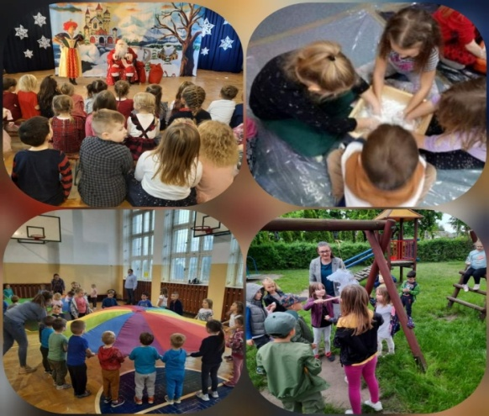
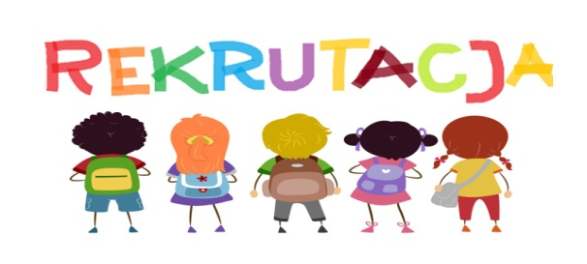
NA ROK SZKOLNY 2023/2024
Zapisy rozpoczynamy od 1 marca 2023 r.
Dokumenty dostępne będą na stronie internetowej szkoły w zakładce przedszkole lub bezpośrednio w sekretariacie.

DOŁĄCZ DO NASZEGO PRZEDSZKOLA
Szanowni Rodzice, szukacie bezpiecznego, przyjaznego i rozwijającego miejsca dla swojego dziecka?
Zapraszamy do przedszkola w Józefowie! Nasze przedszkole to przestrzeń, w której każdy maluch
poczuje się wspaniale. Zadbaliśmy o to, urządzając przytulne wnętrza,
planując ciekawy harmonogram zajęć oraz domowe posiłki.
Serdecznie zachęcamy do zapoznania się z ofertą naszego przedszkola!
Co zyskacie, wybierając przedszkole w Józefowie? Przede wszystkim:
- pomagamy dzieciom od pierwszego dnia pokonać trudy adaptacji,
- zapewniamy najlepszą opiekę dla dzieci w wieku od 3 do 6 lat
w godzinach 7.00 – 17.00 w trzech grupach wiekowych.
Jagódki – grupa dzieci trzyletnich;
Muchomorki – grupa dzieci czteroletnich i pięcioletnich;
Sówki – grupa dzieci sześcioletnich;
- nasz zespół tworzą wykwalifikowane osoby, które podnoszą swoje kwalifikacje uczestnicząc
w szkoleniach i kursach,
- dostęp do szerokiej oferty zajęć edukacyjnych i rozrywkowych – oprócz podstawowego programu zapraszamy na bezpłatne zajęcia sportowe, rytmikę, język angielski i religię,
- pewność, że w przedszkolu dziecko rozwija się w interesujących je kierunkach i jest przygotowywane
do późniejszej nauki w szkole,
- zapewniamy zajęcia z pedagogiem, psychologiem, logopedą i specjalistą integracji sensorycznej,
- bierzemy udział w konkursach i programach kulturalno-edukacyjnych,
- integracja - nasze przedszkolaki przygotowują występy z okazji uroczystości np. Dzień Mamy i Taty,
Dzień Babci i Dziadka oraz z okazji Świąt Bożego Narodzenia. Bardzo ważna jest dla nas integracja
z rodzicami oraz zaprezentowanie naszych umiejętności w środowisku lokalnym,
- współpracujemy z teatrami, które goszczą u nas ze specjalnymi programami dla dzieci oraz organizujemy warsztaty edukacyjne,
- organizujemy wycieczki edukacyjno – rozrywkowe do teatru, kina, sali zabaw,
- dysponujemy trzema przestronnymi, bogato wyposażonymi, kolorowymi salami dydaktycznymi, gdzie przedszkolaki bawią się i uczą,
- zapewniamy 3 posiłki dziennie (śniadanie, obiad i podwieczorek) przygotowywane w kuchni szkolnej
- nowe dostosowane do potrzeb dzieci łazienki,
- plac zabaw otoczony zielenią,
- zapewniamy bezpłatne dowożenie dla dzieci od 5 roku życia,
- każdego dnia zaprosimy dzieci do Krainy Odpoczynku – po pełnym wrażeń dniu dzieci będą mogły odpocząć słuchając bajek i opowiadań,

